３月の予定表
日 | 月 | 火 | 水 | 木 | 金 | 土
1  テニス練習会  13:30～  たまこヒルズ  テニスコート | 2  休館日 | 3  ストレッチ  13：30～  パステル  15：00～ | 4  脳トレ | 5  ラジオ体操 | 6 | 7
8 | 9  休館日 | 10 | 11  脳トレ | 12  ラジオ体操 | 13 | 14  みんなで唄おう※  14：00～
15 | 16  休館日 | 17 | 18  脳トレ | 19  ラジオ体操 | 20  休館日  春分の日 | 21
22  休館日  定期清掃  ガラス清掃 | 23  休館日 | 24 | 25  脳トレ | 26  ラジオ体操  クレイアート  10：15～ | 27  スマホインターネットセミナー  - １０:００～  - １１:００～  ストレッチ  13：30～ | 28  お花見
29 | 30  休館日 | 31 | ※プログラム中、オープンスペースはご利用頂けません。  ご了承下さい。（14：00～15：00）

・１（日）テニス練習会の締め切りは2/28（土）になります
・20（金）は春分の日の為、22（日）は定期清掃、ガラス清掃のため休館です
・27（金）スマホ・インターネットセミナーは「健康に関するアプリ」について行います
・28（土）お花見の詳細は追って告知します。
参加申し込みの締め切りは26（木）12時になります。
・令和７年度利用者満足度アンケートのご協力ありがとうございました。

地域活動支援センター
お伊勢の森通信

2026年3月282号
発行：医療法人社団円祐会地域活動支援センターお伊勢の森
武蔵村山市 学園4-5-1 市民総合センター2F
ＴＥＬ：０４２－５６７－７２５６
ＦＡＸ：０４２－５６７－７２５９


３月のお話：花粉対策していますか？
３月といえば、花粉症に悩む人が増える時期ですね。スギ花粉がピークを迎え、目のかゆみや鼻水などの症状で辛い方が多いですよね。花粉症対策としてはこまめなうがいや洗顔も効果的だそうですよ！


開所時間（オープンスペース）
火曜～金曜（10：00～20：00）
土曜・日曜（10：00～18：00）
相談受付時間（面接・電話相談）
火曜～金曜（10：00～18：00）
土曜・日曜 （14：00～18：00）
休館日 月曜日・祝祭日・市民総合センター休館日
面接は15分以内、電話相談は10分以内（より多くの方にご利用いただくため）とさせて頂きます。ご協力お願いいたします。

クレイアート 1/29（木）
今回のクレイアートは日本昔話の「傘地蔵」をテーマに行いました。３チームに分かれてそれぞれストーリーの一場面を再現して、背景をパステルで描いて華やかに仕上げてもらいました。

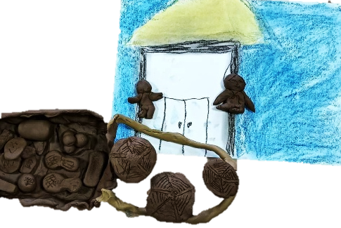
←おじいさん、おばあさんのお家にお地蔵さん達がお礼を荷車で運んできてくれました。

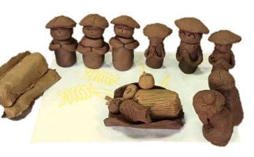
お地蔵さんがおじいさん、おばあさんへのお礼としてご馳走を並べてくれました。
金色に輝く小麦や米俵、ご馳走が並びます。→

テニス練習会 2/1（日）
基本のフォアハンド、バックハンドや試合で大事なサーブなどの練習を毎回行います。とにかく怪我なく、楽しく行えることが一番だと思います。

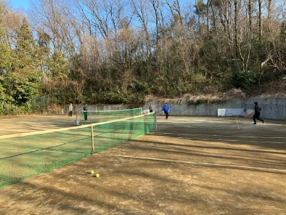
2/1 職員も含めた 10名で５チーム作ってダブルスの試合を行いました！引き分けの試合が多く、接戦でした。たまこの職員の方からはお伊勢の森合同の時は人数も多いのでたくさん試合ができ、良い刺激になります！とのことでした


恵方巻 2/14（土）
節分の行事を始めてからはや３年です。今年も皆さんのご希望がありましたので開催に至りました！今回、お多福のお面を作り、より節分の雰囲気を味わってもらえればと思い用意してみました☆

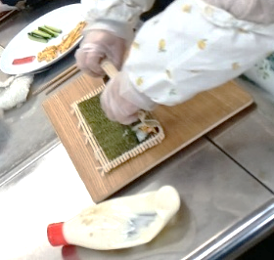
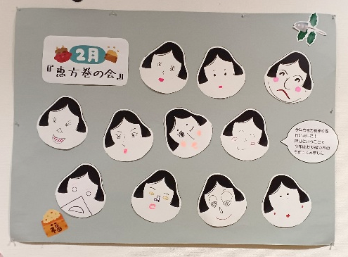

←皆さんに１人１個ずつお面を作って頂きました！

スマホ・インターネットセミナー 2/20(金)
今回は「東京アプリの使い方」について行いました。手続きが複雑で自分でやるのは・・・というお声を頂き実施しました。スマホやパソコンで始まった新しいアプリやインターネットの手続きがありましたらまた行いたいと思います。
次回3/27のプログラムでは健康管理アプリについて行う予定です！




お花見
２０２６.3.28
春の訪れを感じる行事を企画しています！お楽しみに！
詳細等は追って告知します。ご了承下さい！

